}

1. **PARTE I**

| **1. Antecedentes Personales** |
| --- |
| A continuación, se presenta una tabla en la que debes completar la información solicitada. |

| Nombre estudiante | **Julio Díaz Rojo** |
| --- | --- |
| Rut | **20.329.768-8** |
| Carrera | **Ingeniería en Informática** |
| Sede | **Plaza Norte** |

| **2. Descripción Proyecto APT** |
| --- |
| En la descripción debes señalar brevemente el nombre de tu proyecto APT y las competencias del perfil de egreso que vas a poner en práctica. Si en tu carrera están definidas las áreas de desempeño, también menciona a qué áreas de desempeño está vinculado el proyecto. |

| Nombre del proyecto | *Gestión de Citas Médicas* |
| --- | --- |
| Área (s) de desempeño(s) | * *Desarrollo de software: Diseño, construcción y pruebas de aplicaciones web.* * *Tecnologías de la información aplicadas a la salud: Uso de sistemas informáticos para mejorar procesos en centros de atención primaria.* * *Gestión de proyectos tecnológicos: Planificación, organización y control de actividades de desarrollo de sistemas.* |
| Competencias | * *Diseñar, desarrollar y mantener sistemas de información aplicando buenas prácticas de programación y metodologías de desarrollo.* * *Implementar bases de datos relacionales aplicando criterios de normalización, integridad y seguridad.* * *Analizar necesidades de los usuarios y proponer soluciones tecnológicas eficaces y sostenibles.* * *Aplicar habilidades de comunicación efectiva y trabajo colaborativo en entornos multidisciplinarios.* * *Utilizar herramientas de control de versiones y documentación técnica para la gestión de proyectos de software.* |

| **3. Fundamentación Proyecto APT** |
| --- |
| A continuación, se presentan distintos campos que debes completar con la información solicitada. Esta sección busca que describas en detalle tu proyecto y justifiques su relevancia y pertinencia. |

| Relevancia del proyecto APT | *El proyecto busca abordar la dificultad en la gestión de citas médicas en centros de salud primaria, donde actualmente muchos procesos se realizan de manera manual, lo que genera demoras, errores y malestar en los usuarios. Esta problemática es muy común en comunas rurales o semiurbanas, como San bernardo o Buin, donde los centros de salud no siempre cuentan con sistemas digitalizados.*  *La mejora en la gestión de citas impactaría positivamente tanto para el personal administrativo como en los pacientes, reduciendo tiempos de espera y mejorando la experiencia del usuario. Elegí este tema porque representa una necesidad real y concreta que puede ser resuelta mediante el uso de tecnología, generando un aporte al sistema de salud pública.* |
| --- | --- |
| Descripción del Proyecto APT | *El objetivo del proyecto es diseñar y desarrollar una plataforma web que permita la reserva, modificación y cancelación de citas médicas, de forma digital y accesible. Se incluirá un panel de administración para el personal del centro de salud, así como notificaciones automáticas para los usuarios. El proyecto se abordará utilizando tecnologías como Angular, Node.js y bases de datos SQL. Se realizará un levantamiento de requerimientos, diseño de interfaz, desarrollo funcional y pruebas.* |
| Pertinencia del proyecto con el perfil de egreso | *El proyecto se relaciona directamente con el perfil de egreso de Ingeniería en Informática, ya que se aplicarán competencias en análisis de requerimientos, desarrollo de software y gestión de proyectos tecnológicos. También se pondrán en práctica habilidades de comunicación para levantar información desde usuarios reales (funcionarios de salud) y traducir sus necesidades en soluciones funcionales.* |
| Relación con los intereses profesionales | *Mis intereses profesionales están fuertemente ligados al desarrollo de soluciones tecnológicas que tengan un impacto positivo en la sociedad. Particularmente, me motiva crear aplicaciones web y móviles que optimicen procesos, mejoren la experiencia del usuario y respondan a necesidades reales. En este sentido, el desarrollo de una plataforma web para la gestión de citas médicas en centros de salud primaria se relaciona directamente con esos intereses, ya que representa una solución concreta a una problemática frecuente en el sistema de salud permitiendo de forma eficiente la gestión de atención a pacientes.*    *Este proyecto me permitirá poner en práctica mis conocimientos y habilidades en programación web, desarrollo de software y bases de datos, áreas en las que me siento seguro y en las que he trabajado activamente durante mi formación. Además, representa una oportunidad para profundizar en el diseño de interfaces amigables e intuitivas, y en la optimización de bases de datos, que serán clave para que el sistema funcione de manera fluida y segura.*    *Desde el punto de vista de la inteligencia de negocios, esta plataforma también abre la posibilidad de incluir módulos de análisis y visualización de datos, por ejemplo, para monitorear el flujo de pacientes, tiempos de atención o frecuencias de uso del sistema. Esto se alinea con mi interés en fortalecer mis competencias en herramientas como Power BI y en el análisis de datos para la toma de decisiones.*    *Desarrollar este proyecto APT contribuirá a mi crecimiento profesional al integrarme con un caso realista y de alta demanda en el mercado laboral, como es el desarrollo de software en el sector de la salud. Además, me permitirá aplicar competencias clave del perfil de egreso de mi carrera, como el diseño e implementación de soluciones tecnológicas, el trabajo con bases de datos, y la incorporación de herramientas analíticas, fortaleciendo así mi proyección como desarrollador integral.* |
| Factibilidad de desarrollo del Proyecto APT | *Considero que es posible desarrollar mi Proyecto APT dentro del semestre, ya que se trata de una solución bien acotada, con objetivos concretos y ajustable en función del tiempo disponible. La duración del semestre y las horas asignadas a la asignatura son suficientes para planificar, diseñar, desarrollar y testear una versión funcional de la plataforma web, enfocada en la gestión de citas médicas.*     1. *Duración del semestre y horas asignadas:*   *La planificación del proyecto contempla una fase de análisis, diseño, desarrollo y pruebas, ajustada al calendario académico. Las horas semanales dedicadas a la asignatura permitirán avanzar de manera progresiva y consistente. Además, tengo experiencia previa en el desarrollo de software, lo cual optimiza los tiempos de ejecución.*   1. *Materiales requeridos:*   *El desarrollo del proyecto requiere herramientas básicas como un computador personal, conexión a internet, y entornos de desarrollo (Visual Studio Code, HTML, CSS, Javascript, Python, Framework Django, bases de datos como MySQL o PostgreSQL), todos los cuales ya tengo disponibles. También haré uso de plataformas de control de versiones como GitHub para mantener la organización del proyecto.*   1. *Factores externos que faciliten su desarrollo:*   *Entre los factores que facilitan el desarrollo destacan mis conocimientos previos en programación web, bases de datos y diseño de interfaces. También cuento con el apoyo de recursos online y documentación oficial de las tecnologías que utilizaré. Además, la posibilidad de simular el funcionamiento del sistema en un entorno ficticio (centro de salud simulado) facilita avanzar sin depender de una institución real durante esta etapa.*   1. *Factores externos que podrían dificultar su desarrollo y cómo los abordaría:*   *Uno de los principales desafíos puede ser la carga de otras asignaturas o imprevistos personales que interfieran con la continuidad del trabajo. Para enfrentarlo, planeo aplicar una buena gestión del tiempo y establecer un cronograma claro desde el inicio.*    *Otro posible obstáculo es la complejidad técnica de algunas funcionalidades, como el manejo de bases de datos en tiempo real o la autenticación de usuarios. En estos casos, recurriré a documentación oficial, foros especializados y, si es necesario, solicitaré apoyo a docentes o compañeros con experiencia.*    *Finalmente, si bien no trabajaré directamente con una institución de salud real, la simulación de un centro de atención me permitirá mantener el enfoque sin comprometer la viabilidad del proyecto.*    *En resumen, considero que el proyecto es factible y realista, ya que cuento con los recursos, conocimientos y motivación para llevarlo a cabo, así como estrategias para mitigar posibles dificultades.* |

1. **PARTE II**

| **4. Objetivos** |
| --- |
| En este apartado debes definir objetivos generales y específicos del Proyecto APT. Es importante aclarar que los objetivos se deben plantear en forma clara, concisa y sin dar mayores explicaciones, es decir, deben entenderse por sí solos. Se sugiere redactarlos utilizando un verbo en infinitivo, pues ello obliga a precisar acciones concretas. |

| Objetivo general | *Diseñar e implementar en un plazo de un semestre una plataforma web para la gestión de citas médicas en centros de salud primaria, que permita a los pacientes reservar, modificar y cancelar citas en línea, y al personal administrativo gestionar la agenda médica, con el fin de reducir en al menos un 30% los tiempos de espera y errores en la asignación de horas.*   * *Específico: Plataforma web para citas médicas con módulos de usuario y administrativo.* * *Medible: Reducción del 30% en tiempos de espera y errores.* * *Alcanzable: Tecnologías conocidas (Python, Django, HTML, CSS, MySQL) y tiempo acotado.* * *Relevante: Resuelve una necesidad real en centros de salud.* * *Tiempo: Dentro del semestre académico.* |
| --- | --- |
| Objetivos específicos | 1. *Levantar y documentar en un plazo de 2 semanas los requerimientos funcionales y no funcionales del sistema, validando al menos un 90% de ellos con usuarios simulados (pacientes y personal administrativo).* 2. *Diseñar en un máximo de 2 semanas la arquitectura del software, el modelo entidad-relación y las interfaces de usuario, asegurando que al menos el 80% de las pantallas cuenten con criterios de usabilidad y accesibilidad.* 3. *Desarrollar e integrar en 5 semanas los módulos principales del sistema (reserva, modificación, cancelación de citas y panel administrativo), alcanzando un 100% de conexión entre frontend, backend y base de datos.* 4. *Implementar un sistema de notificaciones automáticas (correo electrónico o SMS) en un plazo de 1 semana, logrando una tasa de envío correcta de al menos el 95%.* 5. *Realizar pruebas funcionales y de usabilidad en un período de 1 semana, corrigiendo al menos el 90% de los errores detectados antes de la entrega final.* 6. *Elaborar el informe técnico en la última semana del semestre, documentando la metodología utilizada, los resultados obtenidos y las mejoras propuestas para una futura evolución del sistema.* |

| **5. Metodología** |
| --- |
| En el siguiente apartado deberás describir la metodología, propia de tu disciplina, que utilizarás para resolver el proyecto APT antes descrito, incluyendo las etapas y métodos de trabajo. |

| Descripción de la Metodología |
| --- |
| *Se empleará una metodología tradicional (cascada), estructurada en las siguientes etapas:*   1. *Análisis de requerimientos: Identificación de necesidades de los usuarios y definición de funcionalidades clave.* 2. *Diseño del sistema:Modelado de la arquitectura, diagramas UML y diseño de la base de datos.* 3. *Diseño de interfaces: Prototipos de pantallas con enfoque en usabilidad.* 4. *Desarrollo: Implementación de la plataforma con HTML, CSS, JAVASCRIPT, PYTHON (backend), framework DJANGO, MYSQL (base de datos) y framework CSS BOOTSTRAP.* 5. *Pruebas: Validación de funcionalidades, pruebas unitarias y de integración, verificación de usabilidad.* 6. *Entrega y documentación: Presentación de la versión funcional y redacción del informe final del proyecto.* |

| **6. Evidencias** |
| --- |
| A continuación, describe qué evidencias serán evaluadas en el informe de avance y en el informe final de tu proyecto APT. Estas evidencias deben ser acordadas con tu docente. Se entenderá por evidencia los productos que se desarrollen durante el proyecto y cuyo propósito sea visibilizar o documentar cómo se ha implementado el trabajo. |

| **Tipo de evidencia**  **(avance o final)** | **Nombre de la evidencia** | **Descripción** | **Justificación** |
| --- | --- | --- | --- |
| **Avance** | **Documento de análisis de requerimientos.** | **Contiene el levantamiento de requisitos funcionales y no funcionales del sistema.** | **Permite validar que el sistema responde a las necesidades planteadas.** |
| **Avance** | **Prototipo de interfaces (mockups).** | **Bocetos de pantallas principales del sistema.** | **Facilita la visualización temprana del sistema por parte de usuarios.** |
| **Avance** | **Modelo entidad-relación de base de datos.** | **Diseño lógico y físico de la base de datos.** | **Garantiza la correcta estructura de la información.** |
| **Final** | **Plataforma web funcional.** | **Versión implementada de la aplicación con las funcionalidades principales.** | **Evidencia el cumplimiento del objetivo del proyecto.** |
| **Final** | **Informe técnico.** | **Documento con la descripción del proceso, metodologías, resultados y conclusiones.** | **Sirve como respaldo académico y técnico del proyecto.** |

| **7. Plan de Trabajo** |
| --- |
| En la siguiente tabla define la planificación de tu Proyecto APT de acuerdo a lo requerido. |

| **Plan de Trabajo Proyecto APT** | | | | | | |
| --- | --- | --- | --- | --- | --- | --- |
| Competencia o unidades de competencias | Nombre de Actividades/Tareas | Descripción Actividades/Tareas | Recursos | Duración de la actividad | Responsable[1] | Observaciones |
| *Análisis de requerimientos.* | *Levantamiento de requerimientos.* | *Definir funcionalidades principales del sistema y restricciones.* | *Entrevistas simuladas, documentos, PC.* | *1 semana.* | *Julio Díaz* | *Posible ajuste si se identifican nuevas necesidades.* |
| *Diseño de sistemas.* | *Modelado de arquitectura y BD.* | *Crear diagramas UML y modelo entidad-relación.* | *MySQL Workbench* | *1 semana.* | *Julio Díaz* | *Requiere validación antes de pasar al desarrollo.* |
| *Diseño de interfaces.* | *Creación de prototipos.* | *Elaboración de mockups de la aplicación web.* | *Figma, PC.* | *1 semana.* | *Julio Díaz* | *Enfocado en usabilidad y accesibilidad.* |
| *Desarrollo de software.* | *Implementación frontend* | *Programar la interfaz de usuario.* | *VS Code, HTML, CSS, JAVASCRIPT.* | *3 semanas.* | *Julio Díaz* | *Iterativo, validado con prototipos.* |
| *Desarrollo de software.* | *Implementación de backend.* | *Programar en python y conexión a BD.* | *Python, MySQL.* | *2 semanas.* | *Julio Díaz* | *Puede requerir ajustes de seguridad.* |
| *Pruebas y validación.* | *Pruebas unitarias y de integración.* | *Validar funcionamiento de módulos y flujo completo del sistema* | *Jest, Jmeter, Postman, selenium, PC.* | *1 semana.* | *Julio Díaz* | *Ajustes posibles según resultados.* |
| *Documentación y entrega.* | *Redacción de informe técnico.* | *Describir metodología, desarrollo, resultados y conclusiones.* | *Word, PC.* | *1 semana* | *Julio Díaz* | *Debe ser entregado junto con la plataforma funcional.* |

| **8. Carta Gantt** |
| --- |
| Busca un formato de Carta Gantt que te acomode y organiza en este las actividades planificadas en el punto anterior considerando el periodo asignado para el desarrollo de tu Proyecto APT. Debes mantener la temporalidad del periodo académico en el desarrollo de las tres fases que contempla la Asignatura de Portafolio de Título. |

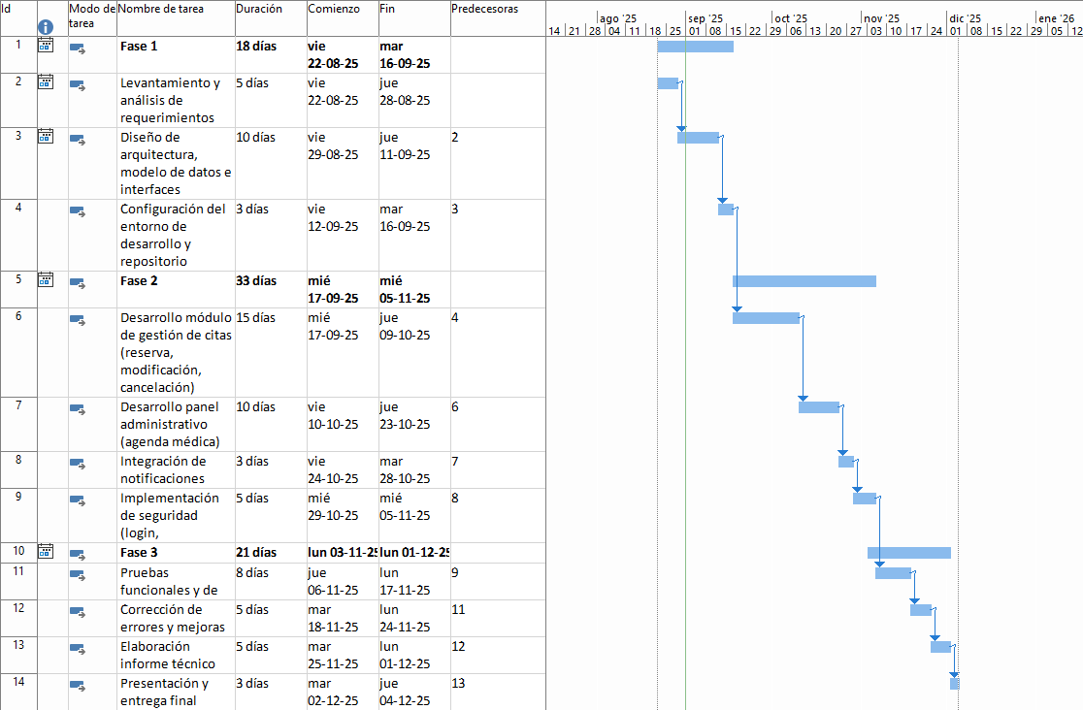

1. En caso de que el Proyecto APT sea grupal, en esta columna deben indicar el nombre de los responsables de cada tarea o actividad. Esto posteriormente permitirá diferenciar la evaluación por cada integrante.